МКОУ «Новокаякентская начальная школа – детский сад №1»

Конспект открытого занятия.

«Мой дом-мое село»

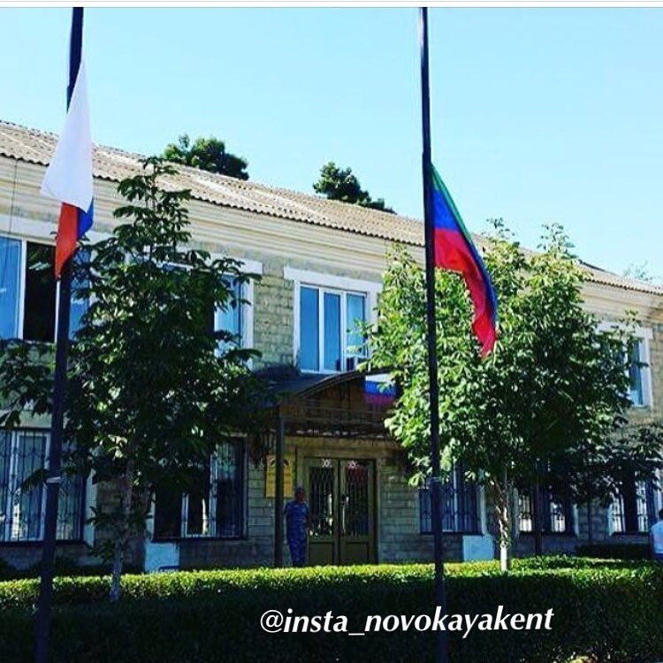

Воспитатель: Казилова С.М.

2018 год.

Цели: Воспитание у детей любовь к родному краю, чувство патриотизма.

Задачи: формирование представлений о своей малой Родине — селе, семье;

расширять словарный запас детей, знакомить детей с родным селом, расширять словарный запас детей, развивать коммуникативные умения.

Образовательные области: ***«Познание»***, ***«Коммуникация»***, ***«Социализация»***.

Виды деятельности: игровая, коммуникативная, познавательно-исследовательская, игровая, коммуникативная, продуктивная.

**Предварительная работа:**

1. ***«Мой дом»*** — беседа о домашнем адресе ребенка.
2. Рассматривание картинок, иллюстраций по изучаемой теме.
3. ***«Какие улицы ты знаешь?»*** — беседа о названиях знакомых улиц.
4. Подборка поговорок о Родине.

**Материалы и оборудование:**

подборка фотографий и картинок с достопримечательностями села.

Ход занятия

1. Вводное слово.

- У каждого из нас есть дом, в котором мы живем, семья. родственники. Человеку нужен дом, хлеб, одежда, семья — без всего этого человек не может прожить. Среди всего важного есть у каждого человека Родина. Послушайте стихотворение

Что мы Родиной зовем?

Край, где мы с тобой растём,

И берёзки, вдоль которых

Рядом с мамой мы идём.

Что мы Родиной зовём?

Солнце в небе голубом.

И душистый, золотистый

Хлеб за праздничным столом.

Что мы Родиной зовём?

Дом, где мы с тобой живём,

И скворцов весенних песни

За распахнутым окном.

*(В. Степанов)*

- О чем это стихотворение, подскажите. *(Это стихотворение о Родине)*.

- Каждый человек свою Родину называет ласково — матушкой.

Родина — это дом, в котором мы живем, это место где мы родились и выросли. Наша Родина — Россия, наша любимая маленькая Родина- это наше село Каякент- Новокаякент

2. Основная часть.

- Ребята, скажите как называется наш район? *( Каякентский район)*

3. Дидактическая игра ***«Назови адрес»***.

- Дети назовите свой адрес? *(дети по очереди называют адрес)*.

4. Физкультминутка

Мы по посёлку гуляем *(шагаем)*

За природой наблюдаем *(повороты головы вправо и влево)*

Вверх на солнце посмотрели *(смотрим вверх)*

И нас лучики согрели *(руки вверх, шевелим пальчиками)*

Птички в домике сидят *(присели)*

Птички по небу летят *(махи руками)*.

5. Дидактическая игра ***«Назови поговорки о Родине»***.

1. Родина любимая, что мать родная.
2. Человек без Родины, что соловей без песни.
3. На чужой стороне и весна не красна.
4. Жить — Родине служить.
5. Родина-мать, умей за нее постоять.
6. Игра ***«Достопримечательности села Новокаякент- Каякент»***

- Дети, давайте подойдём к нашей выставке и посмотрим фотографии. Что изображено на фотографиях и где находится этот объект.

- Как называется река, которая протекает через село? *(Гамри-Озень)*

*(Рассказ воспитателя об истории села)*.

7. Рефлексия

- Дети, о чём мы сегодня с вами разговаривали? *(О родном крае –селе.)*

- Что вы узнали нового?

- Наша малая Родина — это наше село. Мы должны любить свою Родину, гордиться, что живём в таком интересном месте.

